Организация театрализованной деятельности в ДОУ
Театрализованная деятельность в детском саду может быть включена, в соответствие с ФГОС, в образовательную деятельность, осуществляемую в процессе организации различных видов детской деятельности: Игровой, коммуникативной, познавательно-исследовательской, продуктивной, музыкально-художественной, чтения. Как при организации режимных моментов, образовательной деятельности, так и в самостоятельной игровой деятельности
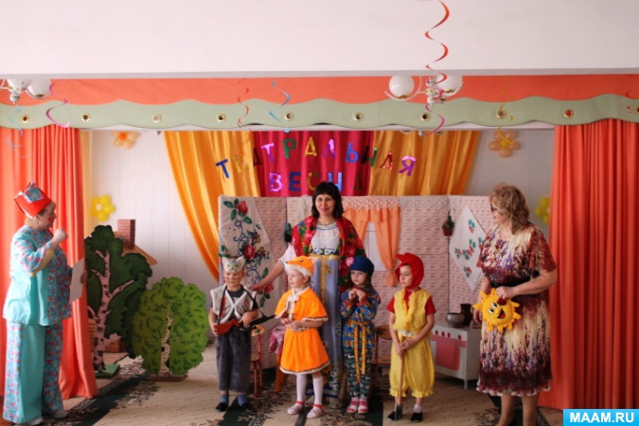

Задачи:
- Формировать интерес к театрализованной деятельности.
- Развивать коммуникативные и творческие особенности детей посредством театрализованной деятельности.
- Развивать, в процессе театрализованной игры, качества, соответствующие гендерной принадлежности ребенка.

В своей группе, я постаралась создать, необходимые условия для театрализованной деятельности детей. Оборудовала театральный центр, который включает следующие виды театра: Пальчиковый, театр перчаточных кукол, театр игрушек, настольный (2вида), театр рукавичек, театр эмоций, а также, небольшую костюмерную.
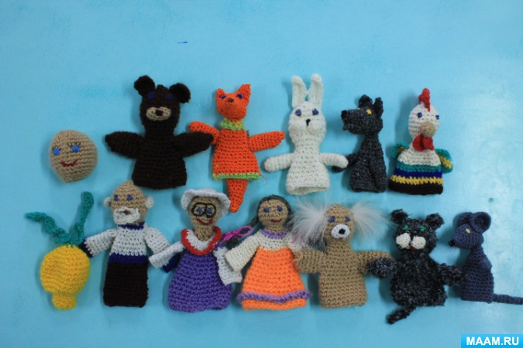

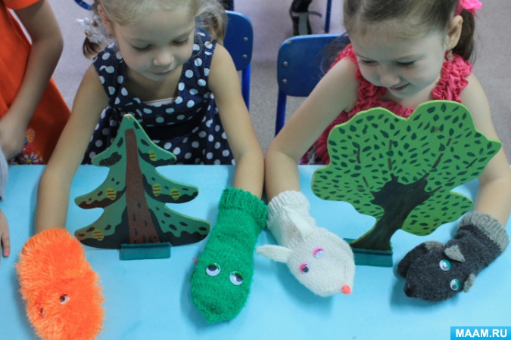

Все виды театра используются как на занятиях, так и в свободной самостоятельной деятельности детей и в режимных моментах. С самого раннего возраста, малыши с интересом смотрели небольшие театральные постановки, с удовольствием принимали участие, в различных игровых ситуаций, с использованием театральных атрибутов.

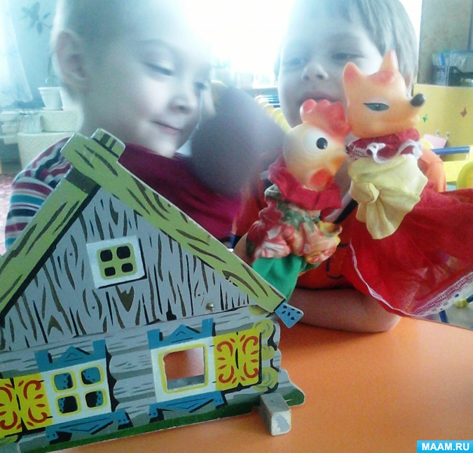

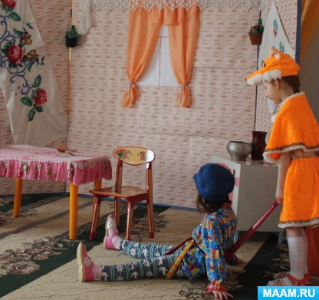
Благодаря этому, развивалась диалогическая речь детей, пополнялся словарный запас, дети легко запоминали небольшие тексты. Хорошую помощь нам оказывают родители, они принесли нам перчаточные куклы, помогли изготовить театр рукавичек, пополнили библиотечку сказок. Сама связала персонажей пальчикового театра к сказке «Репка», «Колобок», «Курочка Ряба». Изготовила переносную ширму, легкую и удобную.

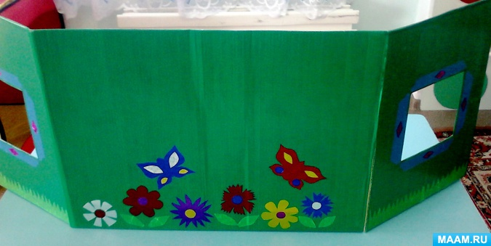
Дети стали сами показывать различные действия, развивая тем самым ролевой диалог, фантазию и воображение.
В свободной игровой деятельности, мы часто играем в концерт или театр. Дети получают сведения о театре и концертах. О том, что в театре есть сцена, зрители, артисты. Есть места для зрителей и зрители должны вести себя по правилам. При подготовке к утренникам. Я учу с детьми стихи и песни. Учу их выразительности. Дети привыкают говорить перед аудиторией, становятся более раскрепощенными и свободными.

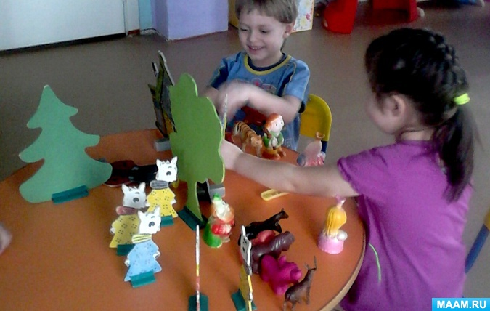

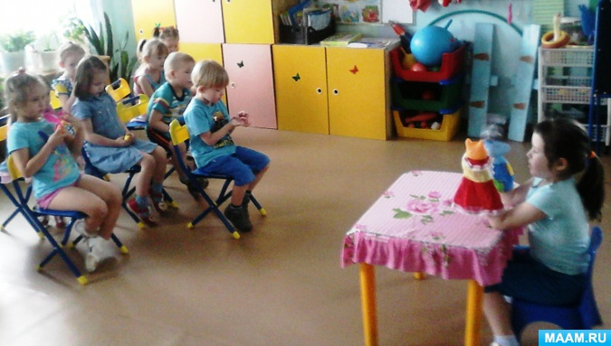
Уже в младшем дошкольном возрасте дети подражают взрослым, копируют их действия. Именно в театрализованных играх заметны различия девочек и мальчиков. Герои сказок девочки. Обладают природным умом и находчивостью (Золушка, Красная Шапочка),, мальчики трудолюбием и хозяйственностью (Жихарка, Мальчик с пальчик и др.) Мальчикам и девочкам. Предлагаются персонажи, соответствующие полу.
В целях самообразования, посещаю районный творческий семинар «Сказкотерапия»Создала личную копилку методического материала по теме. Вместе с воспитанниками группы, принимают активное участие, в проведении театральных недель в ДОУ. Подготовили и представили сказку «Рукавичка», «Сказку о глупом Мышонке», театральную постановку«Жихарка»

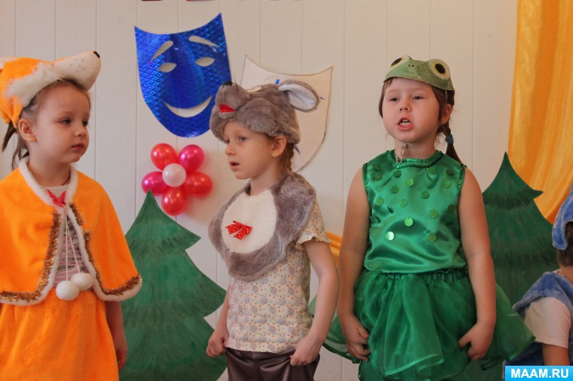

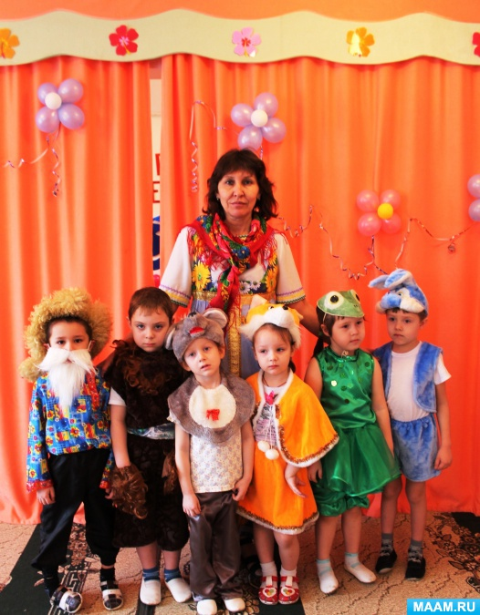

Привлечение родителей, к участию в театральной деятельности, делает наши семейные клубы интересными, запоминающимися
